1、下载jdk1.8 for linux的安装包 jdk-8u11-linux-x64.tar.gz，下载地址：http://download.oracle.com/otn-pub/java/jdk/8u161-b12/2f38c3b165be4555a1fa6e98c45e0808/jdk-8u161-linux-x64.tar.gz
2、卸载centos原本自带的openjdk，运行命令：rpm -qa | grep java
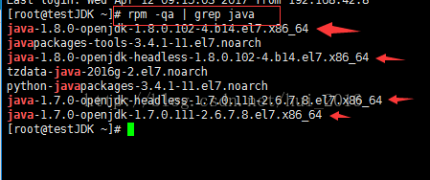
然后通过 rpm -e --nodeps 后面跟系统自带的jdk名 这个命令来删除系统自带的jdk，
例如：rpm -e --nodeps java-1.8.0-openjdk-1.8.0.102-4.b14.el7.x86_64
rpm -e --nodeps java-1.8.0-openjdk-headless-1.8.0.102-4.b14.el7.x86_64
rpm -e --nodeps java-1.7.0-openjdk-headless-1.7.0.111-2.6.7.8.el7.x86_64
rpm -e --nodeps java-1.7.0-openjdk-1.7.0.111-2.6.7.8.el7.x86_64
3、在/home目录下新建java目录，mkdir java
上传安装包到java目录下，解压文件 tar -zxvf jdk-8u11-linux-x64.tar.gz
4、配置环境 vi /etc/profile，在最后添加
export JAVA_HOME=/home/java/jdk1.8.0_11
export CLASSPATH=.:$JAVA_HOME/jre/lib/rt.jar:$JAVA_HOME/lib/dt.jar:$JAVA_HOME/lib/tools.jar
export PATH=$PATH:$JAVA_HOME/bin
5、生效配置 运行：. /etc/profile 点和/之间有个空格，然后java -version 查看
至此 OK

